Mode D’emploi : Outil de suivi de dossiers atelier



SOMMAIRE :

- Connexion :
  - : Connexion (p.3)
  - : Changer d’utilisateur (p.3)

- Prise en charge :
  - : Remplissage Formulaire (p.4)
  - : Assignation Dossier (p.7)

- Éléments Généraux :
  - : Espace Dossier (p.8)
  - : Suivi Dossier (p.9)
  - : Historique Utilisateur (p.11)
  - : Boutons Contextuels (p.12)

- Espace Commande :
  - : Création Commande (p.15)
  - : Gestion Commande (p.15)

- Paramètres :
  - : Création Utilisateur (p.13)
  - : Gestion Utilisateur (p.17)
  - : Changement mot de passe (p.19)
  - : Purge Dossiers (p.20)
  - : Logs (p.21)

- Mise A Jour :
  - : Procédure de MAJ (p.22)
  - : Désinstallation (p.22)

- Autre :
  - : Notifications (p.22)
  - : Mains Courante (p.23)
  - : Droits d’accès (p.23)

1) Connexion :

1.1 : Connexion :
Une fois le logiciel lancé, pour se connecter, utilisez le menu déroulant pour sélectionner votre nom et tapez votre mot de passe (si il y en a un).
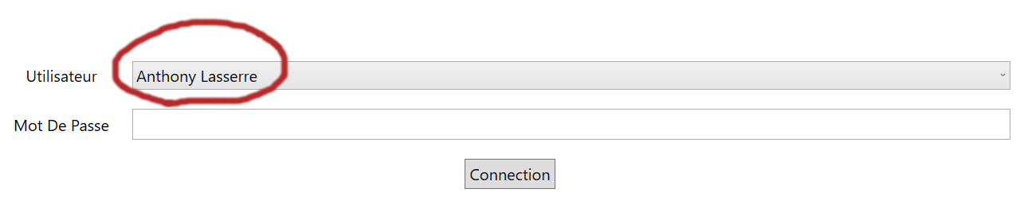

Une fois cela fait, cliquez sur le bouton « Connexion ».
Si votre nom ne s’affiche pas dans le menu déroulant, demandez à un administrateur de créer ou d’activer votre compte.

1.2 : Changer d’utilisateur :

Si vous n’êtes pas connecté avec le bon utilisateur, aller dans le menu principal, et cliquer sur le bouton « Déconnexion ».

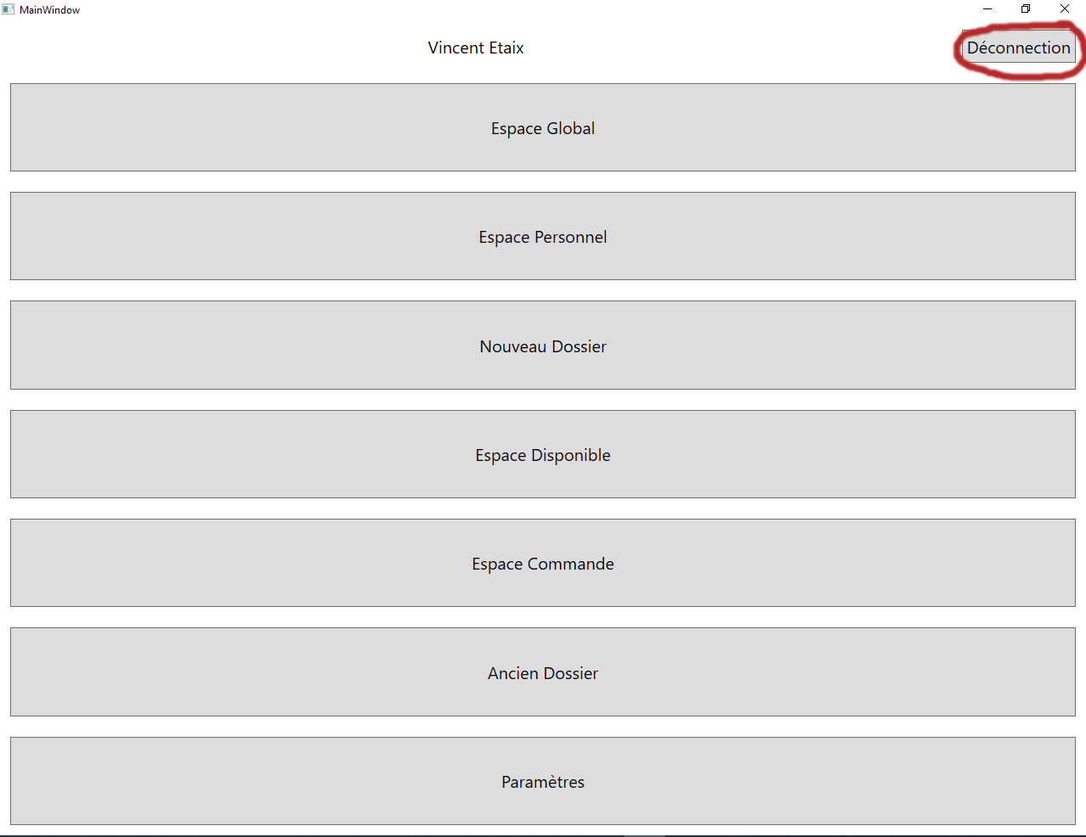

2) Prise en charge :

2.1 : Remplissage Formulaire :

Dans le menu principal, cliquez sur « Nouveau Dossier ».

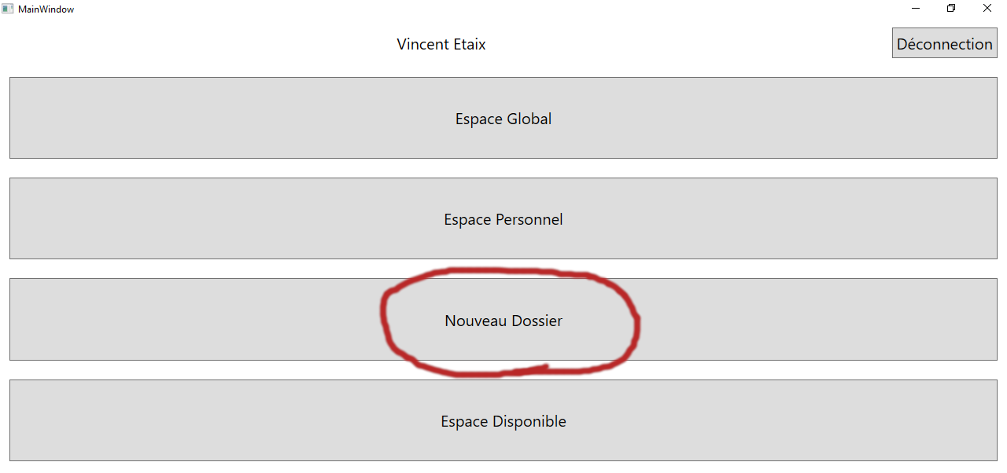

Une fois arrivé dedans, vous vous retrouvez devant une grande page avec 3 onglets.

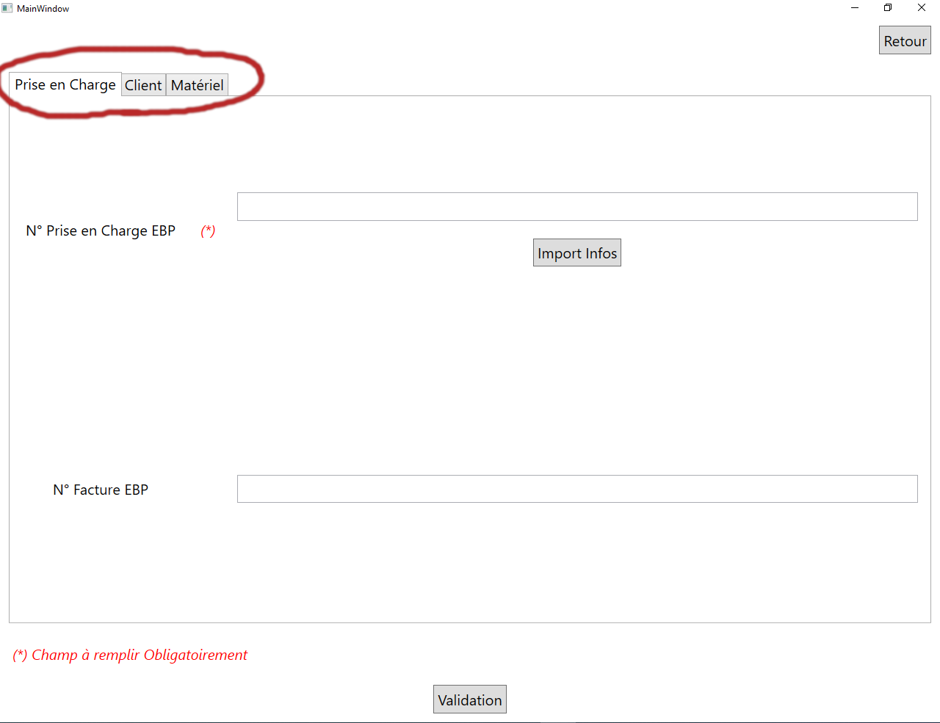

Onglet « Prise en charge » :

- Une fois votre prise en charge faite sur EBP, indiquez le numéro EBP de la prise en charge et cliquez sur « Import Infos ». Si il n’y a pas d’erreur dans le numéro EBP indiqué, un message « Informations importées » s’affiche.
- Si une prise en charge a été réglée, indiquez le numéro EBP de celle-ci dans le champ « N° Facture EBP ».

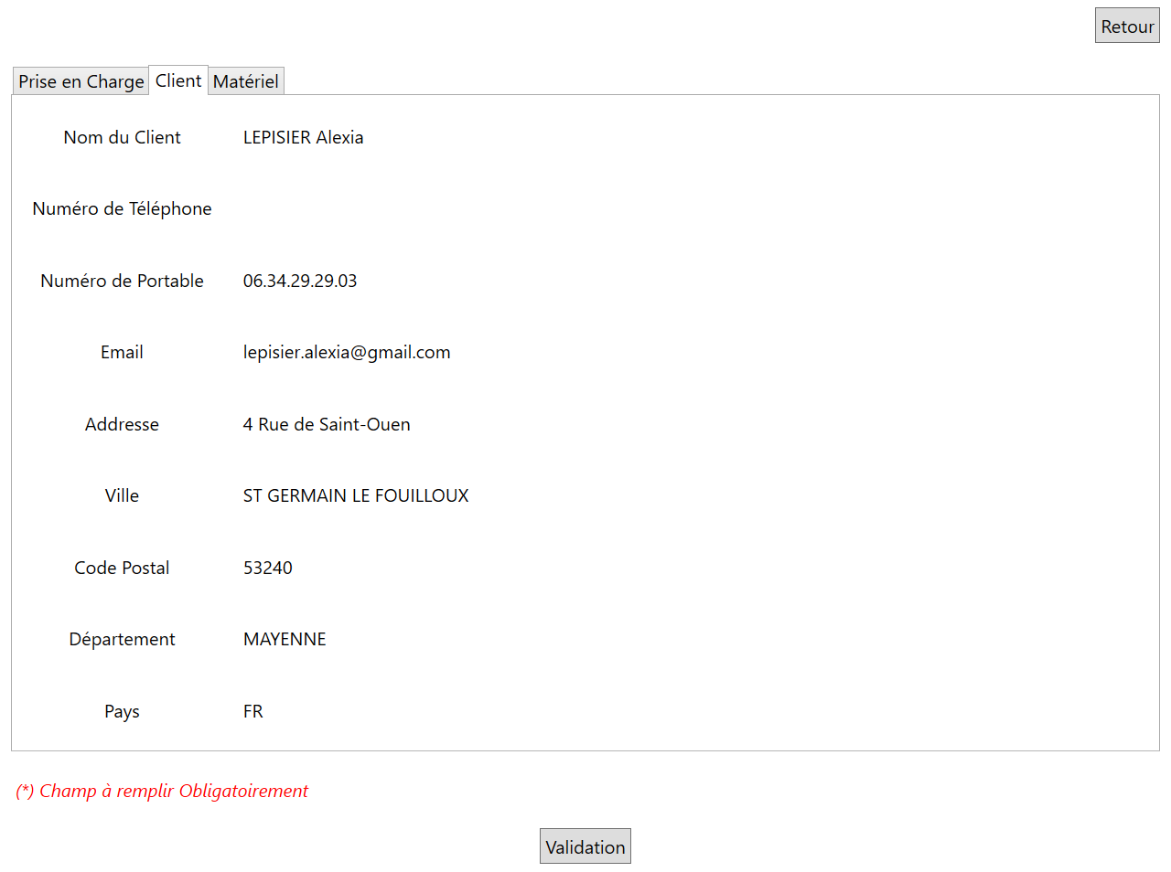

Onglet « Client » :

- Ici s’affiche les informations client importées depuis EBP. Vérifiez que les informations sont correct. Si ce n’est pas le cas, tapez le bon numéro de prise en charge et cliquez sur « Import Infos ».

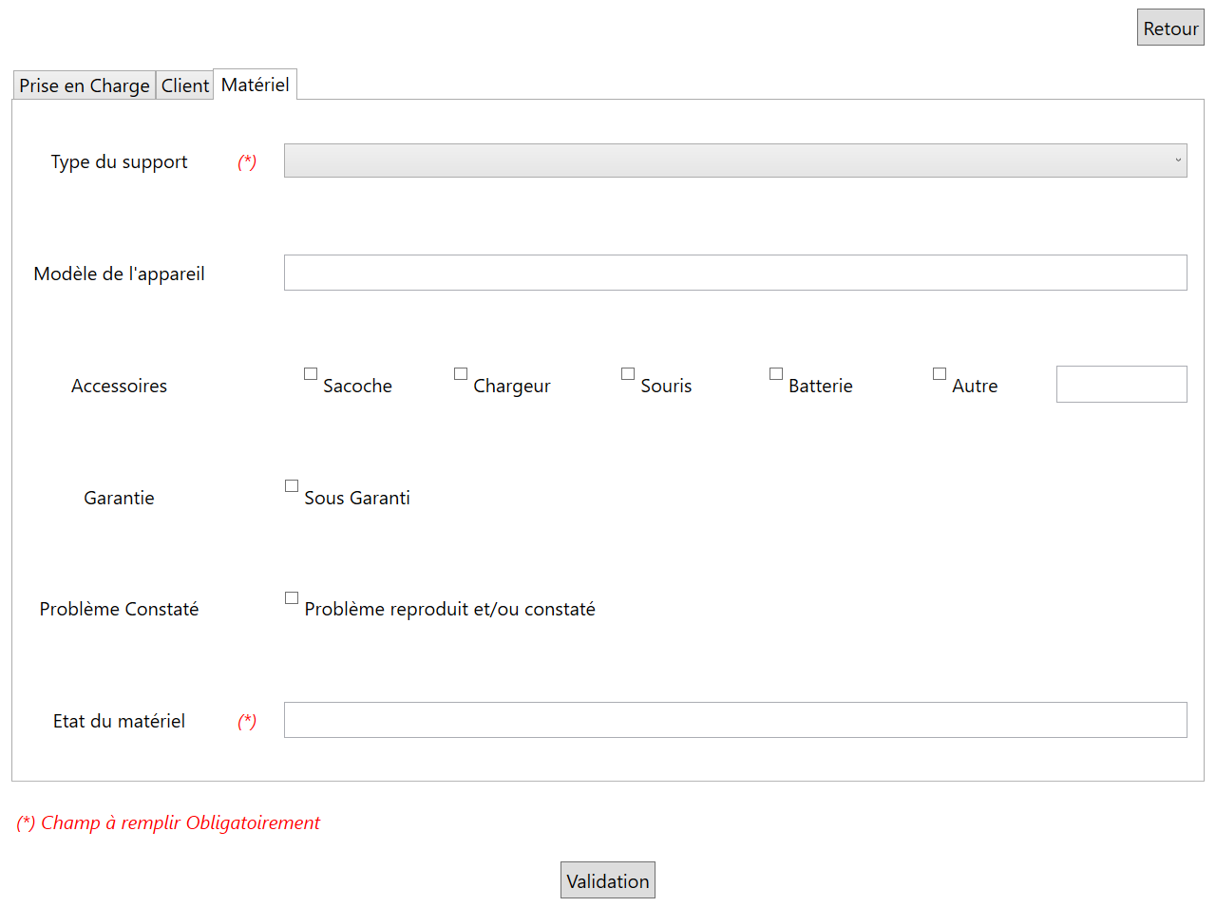

Onglet « Matériel » :

- Type de support : Quel est le matériel pris en charge ?
- Type de dossier : Comment doit être géré le dossier ?
- Modèle de l’appareil : Numéro de série ou information similaire ?
- Accessoires : Quels sont les autres éléments laissés par le client ? (Si l’élément n’est pas cité, chochez « Autre » et indiquez s’en le nom dans le champ de texte vide)
- Garantie : Le matériel client est-il sous garantie ?
- Problème Constaté : Avez-vous constaté le problème expliqué par le client pendant la prise en charge ?
- État du matériel : Le matériel est-il en parfait état ou est-il fracturé/abîmé à un endroit précis ?

Une fois tout cela terminé, cliquez sur « Validation ». Si tout a été fait correctement, vous êtes de retour au menu principal.

2.2 : Assignation Dossier :

Dans le menu principal, allez dans « Espace Disponible ».
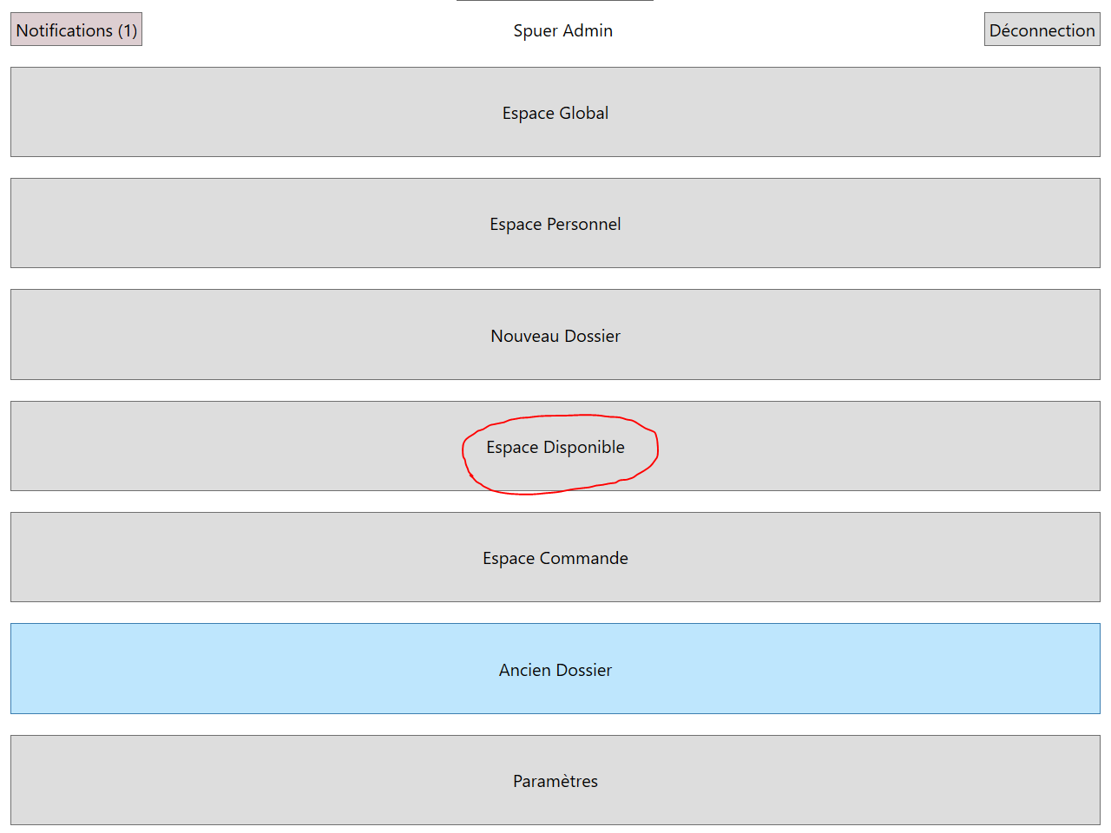
Une fois cela fait vous arrivez dans un espace dossier. Pour plus de détails sur le sujet, c.f. 3.1 :Espace Dossier.

Une fois que vous avez double-cliqué sur le dossier en question, vous arrivez dans le suivi dossier. Pour plus de détails sur le sujet, c.f. 3.2 :Suivi Dossier.

Une fois arrivé dedans, il ne vous reste plus qu’à cliquer sur « Prise en charge », valider et le dossier vous est officiellement assigné.

3) Éléments Généraux :

3.1 : Espace Dossier :

L’espace dossier sont l’endroit que vous utiliserez le plus dans l’application.
Ils se présentent ainsi :
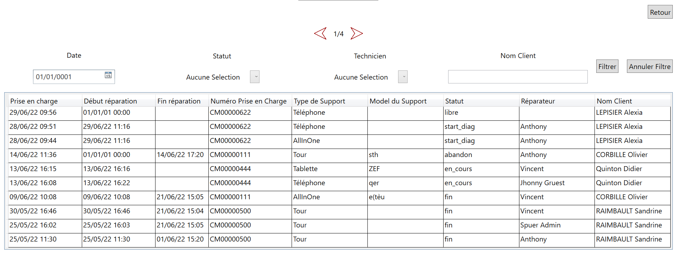
Procédons point par point.
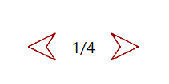
Ceci est ce qui permet de naviguer parmi tous les dossier répertoriés.
Le programme n’affichant pas plus de 10 dossiers par page, cet élément permet de se déplacer de page en page.
C’est le système de filtre. Attention : en fonction de l’espace dossier dans lequel vous vous trouvez, le filtre est différents avec plus ou moins d’option.
Le principe reste le même pour tous : Vous rentrez les informations dans le filtre, puis cliquez sur le bouton « Filtrer ». Si vous souhaitez à nouveau tout afficher, cliquez sur « Annuler Filtre ».

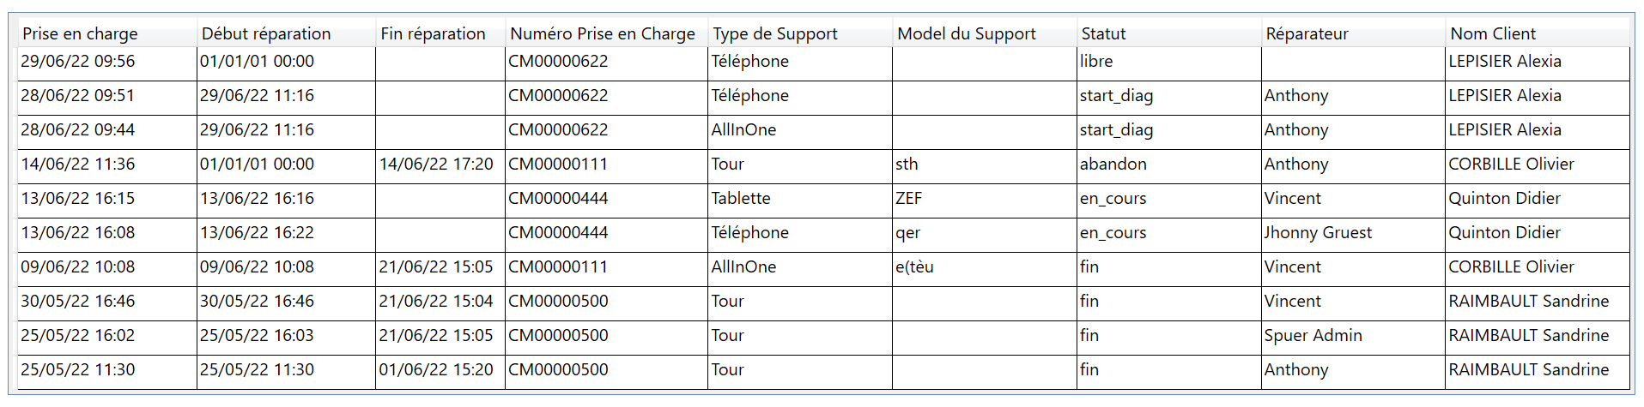
Enfin, la partie la plus importante, les dossiers affichés. De même que pour le filtre, les colonnes affichées diffèrent en fonction de l’espace dossier dans lequel vous vous trouvez.
Vous pouvez double-cliquer sur n’importe quelle ligne pour aller dans le suivi dossier.

3.2: Suivi Dossier :

Le suivi dossier est la partie la plus importante du programme.
Ils se présentent ainsi :
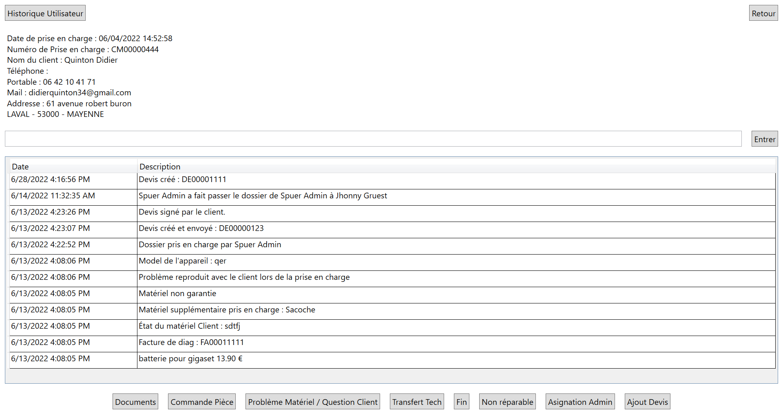
Une fois encore, procédons point par point.

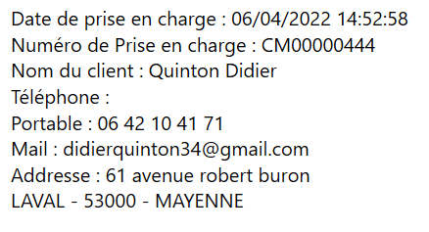
Pour commencer, en haut à gauche, nous avons les informations concernant le client et le numéro de prise en charge du suivi.

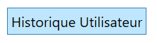
Juste au dessus, nous avons l’accès à l’historique utilisateur du projet. Pour plus d’explication, c.f. 3.3 :Historique Utilisateur.

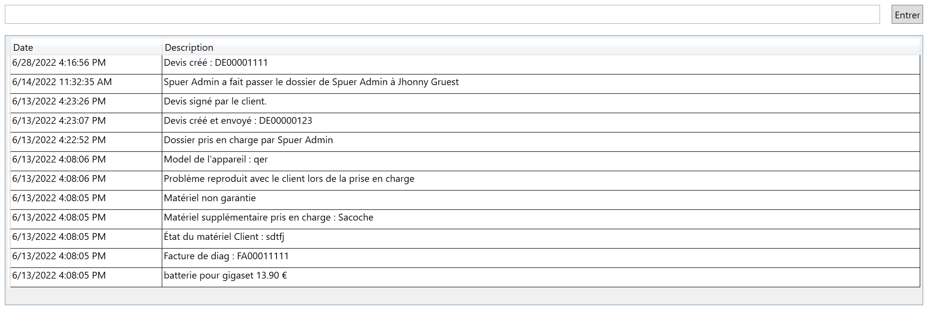
Au centre, nous avons un champ de texte et un tableau.
Le tableau sert à afficher tout ce qui s’est passé durant le suivi.
Chaque action du technicien y est détaillé.
Le champ de texte, quant à lui, sert à taper librement du texte dans le suivi de dossier quand une information utile n’est pas directement générée.

Enfin, en bas, nous avons les boutons fonction. Chaque bouton représente une action contextuelle lié à l’avancée du technicien dans le traitement du dossier.
Pour avoir le détail de chaque bouton, c.f. 3.4 :Boutons Contextuels.
3.3: Historique Utilisateur :

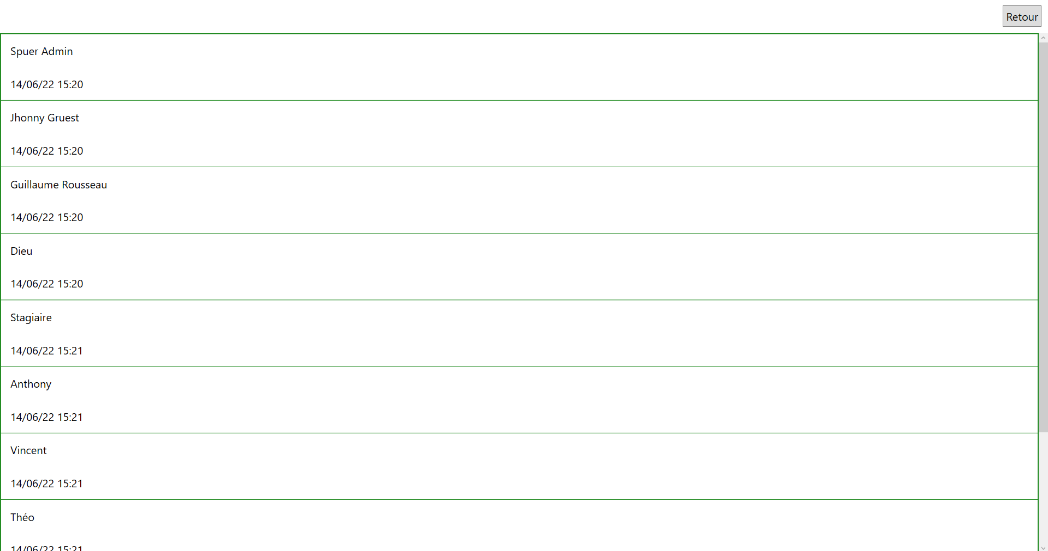
L’historique utilisateur est le résumé des techniciens étant passés sur le suivi de dossier ainsi que la date à laquelle ils ont pris en charge le dossier.

3.4: Boutons Contextuels :

Ici est listé les différents boutons contextuels et leur utilité :
- Prise en charge : Le dossier est libre. Je le prend à ma charge.
- Devis Post Diagnostique : J’indique le numéro EBP du devis si il y a, sinon j’ignore l’étape.
- Réponse Client Devis : Le client accepte le devis ou pas.
- Transfert Tech : Je transfert le dossier à un autre technicien.
- Prise en Charge (Transfert) : Je prend en charge le dossier transféré.
- Appel à fournisseur : Je contact un fournisseur et attend sa réponse pour disponibilité pièce.
- Problème Matériel / Question Client : Le client doit être contacté. On attend la réponse du client.
- Réponse Client : Quelle a été la réponse du client.
- Commande Pièce : J’indique le nom de la pièce, son prix de vente et l’URL pour la commander.
- Ajout Document : Indiquer un devis, une commande ou une facture a rattacher au dossier.
- Documents : Voir la liste et le détail des différents documents liés au dossier.
- Assignation Admin : Assigner le dossier à un technicien.
- Fin : Le dossier est réparé et la facture prête ou inutile.
- Appel Client : Je préviens le client.
- Rendu Client : Paiement du Client et rendu du matériel ou envoi en destruction.
- Non réparable : Le dossier n’est pas réparable et j’indique pourquoi.
- Appel Client : Je préviens le client.
- Rendu Client : Rendu du matériel.
- Réouverture Dossier : Le dossier est de retour et il faut reprendre la réparation.

4) Espace Commande :

4.1 : Création Commande :

Dans le suivi de dossier, une fois le bouton contextuel « Commande Pièce » utilisé, vous avez créé une commande à faire via un nom et une URL.
Allez dans l’espace commande.
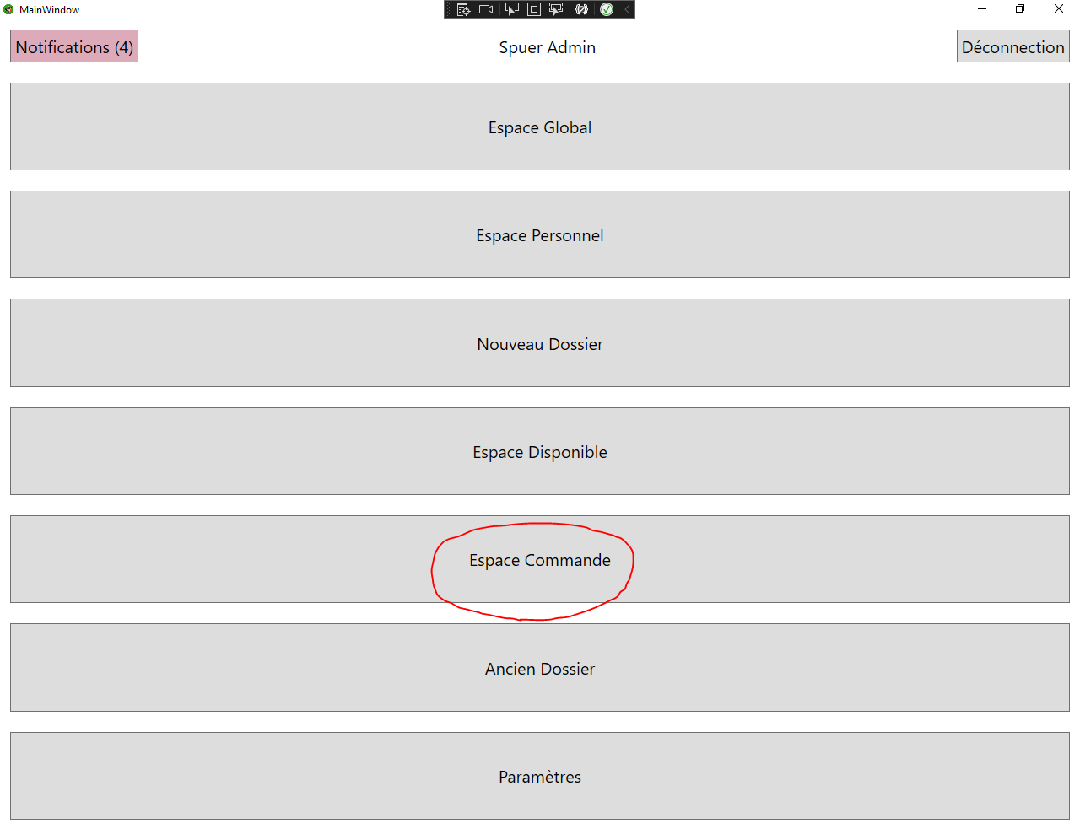

Cliquez sur votre commande. (Vous remarquez que la commande est en statut « commande_en_attente » et n’a pas de date de livraison prévue).

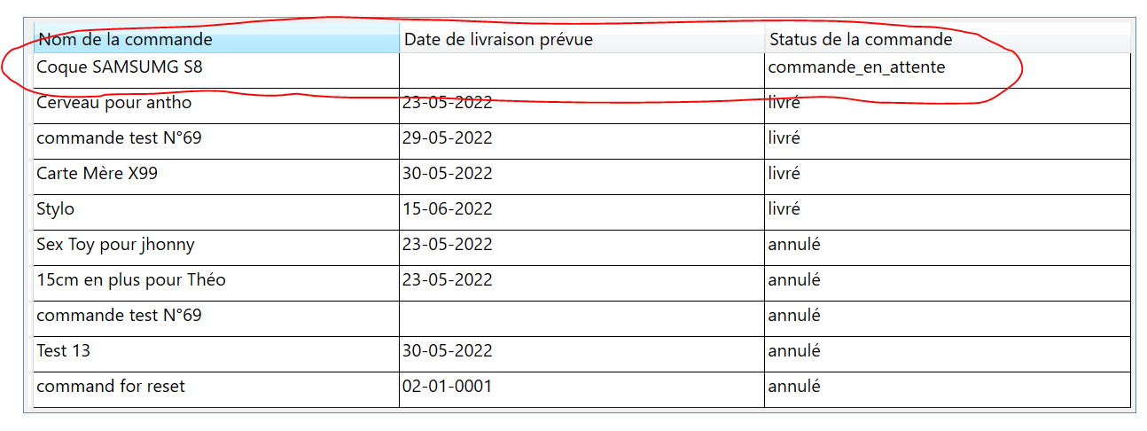
Vous arrivez donc ici :

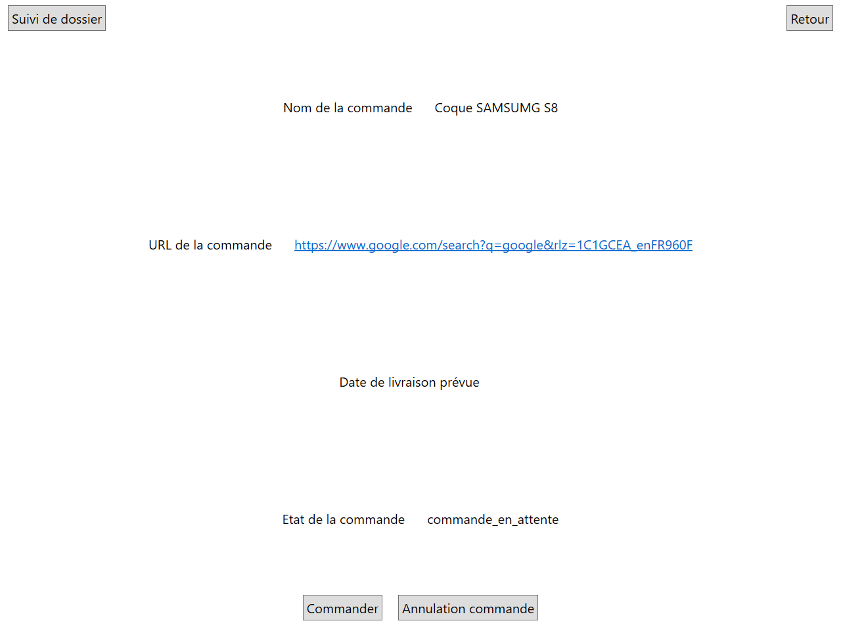

4.2 : Gestion Commande :

Actions faisables dans le suivi de commande :
- Suivi de dossier : vous amène au suivi de dossier auquel la commande est liée.
- Commander : Indiquez une date prévisionnelle de livraison une fois la commande lancée.
- Commande Arrivée : Clôture le suivi.
- Mise à jour date de délai dépassé : Indiquez une nouvelle date de délai dépassé.
- Annulation commande : Met fin au suivi de commande.

Toutes ces actions entraîneront une ligne dans le suivi de dossier afin que le technicien puisse se tenir au courant indépendamment de l’avancement de la livraison.

5) Paramètres :

5.1 : Création Utilisateur :

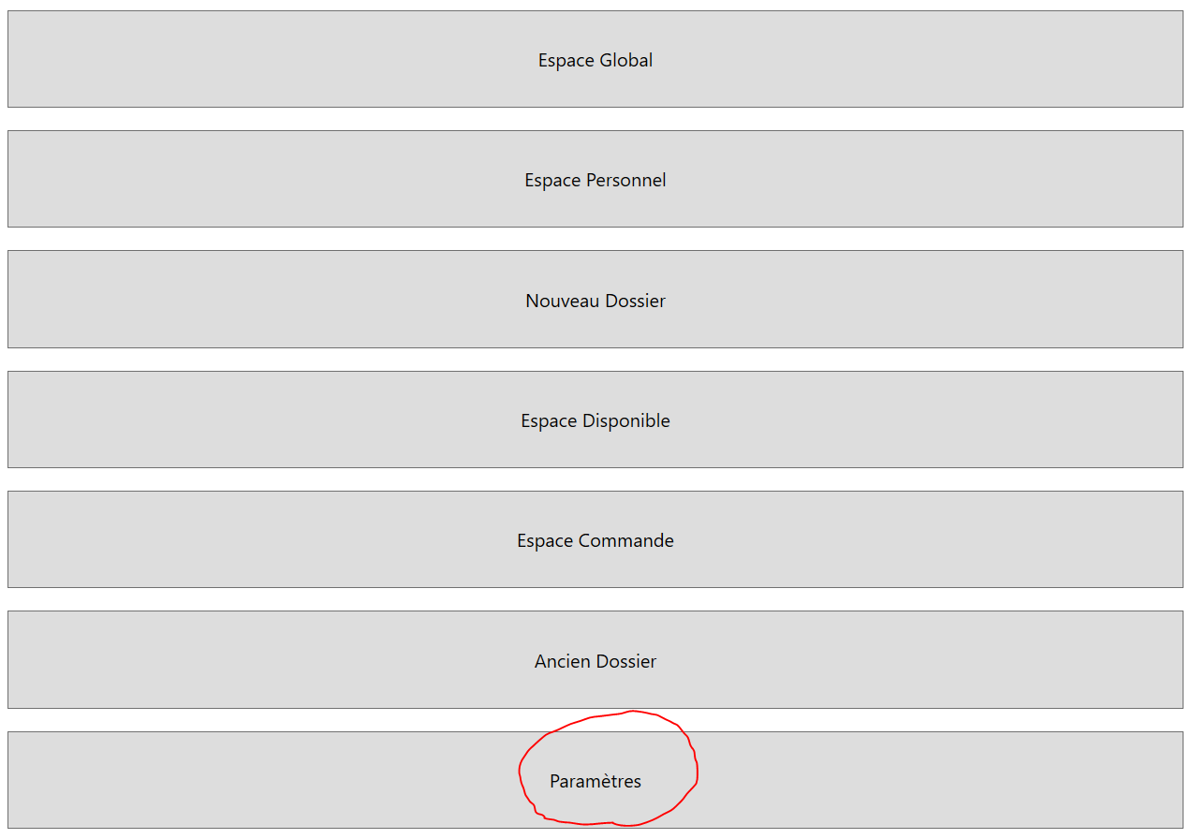
Rendez-vous dans les paramètres.

Puis dans Création Utilisateur.

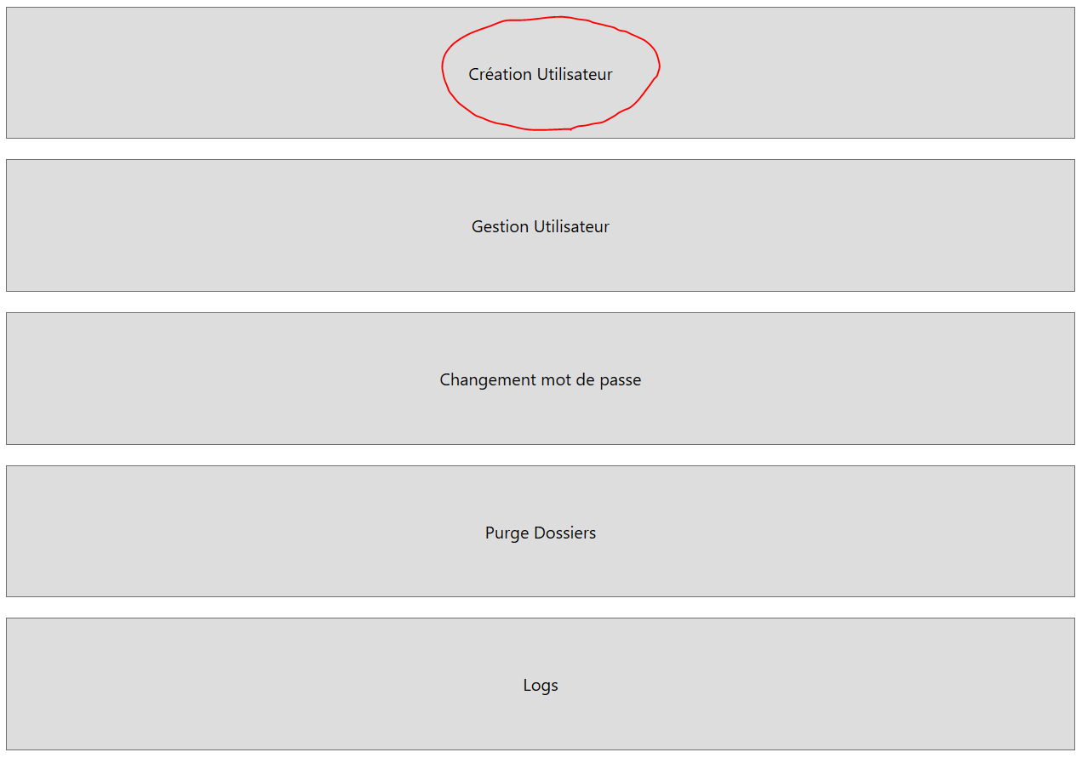
Vous arrivez ici.

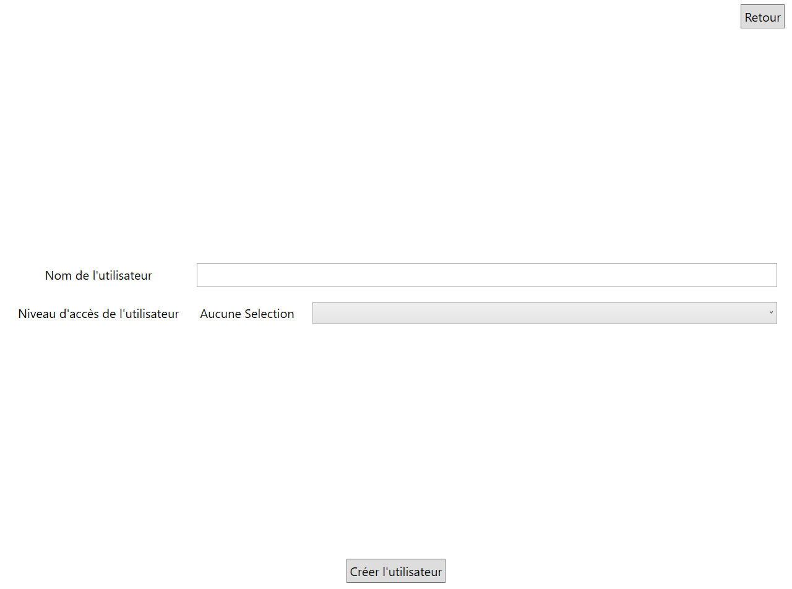

Rentrez un nom d’utilisateur, puis sélectionnez un niveau d’accès.
ATTENTION : Si le niveau d’accès Administrateur est choisi, un mot de passe temporaire sera à créer.

5.2: Gestion Utilisateur :

Dans le menu paramètres, allez dans Gestion Utilisateur.
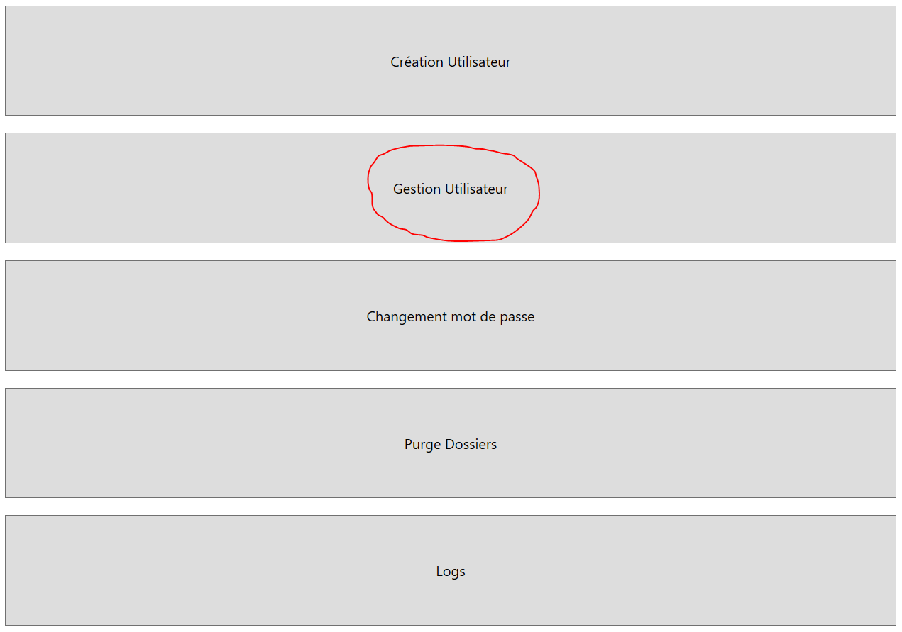
Vous arrivez ici.
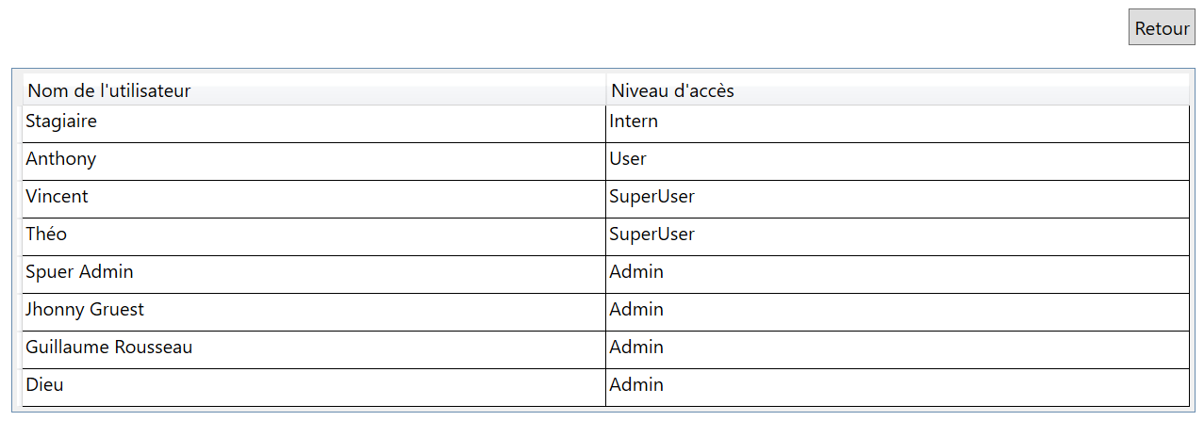
Vous pouvez sélectionner un utilisateur (vous ou un non-administrateur). Ici nous allons choisir le petit Théo.

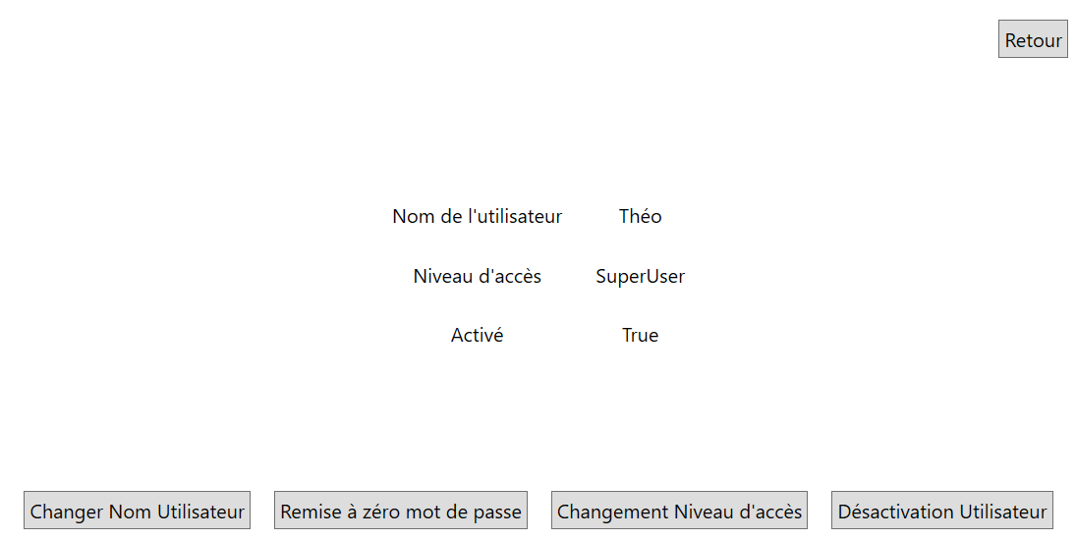
Actions possibles :
- Changer Nom Utilisateur : Indiquez un nouveau nom.
- Remise à zéro mot de passe : Rend le mot de passe vide peu importe le mot de passe actuel.
- Changement Niveau d’accès : Sélectionnez un nouveau niveau d’accès. ATTENTION : Si le niveau d’accès est admin, le logiciel vous sort de l’édition une fois le changement effectué.
- Désactivation Utilisateur : Rend impossible la connexion avec le compte désactivé.
- Réactivation Utilisateur : Rend l’utilisateur utilisable à nouveau.

5.3 : Changement de mot de passe :

Dans le menu paramètres, allez dans Changement mot de passe.

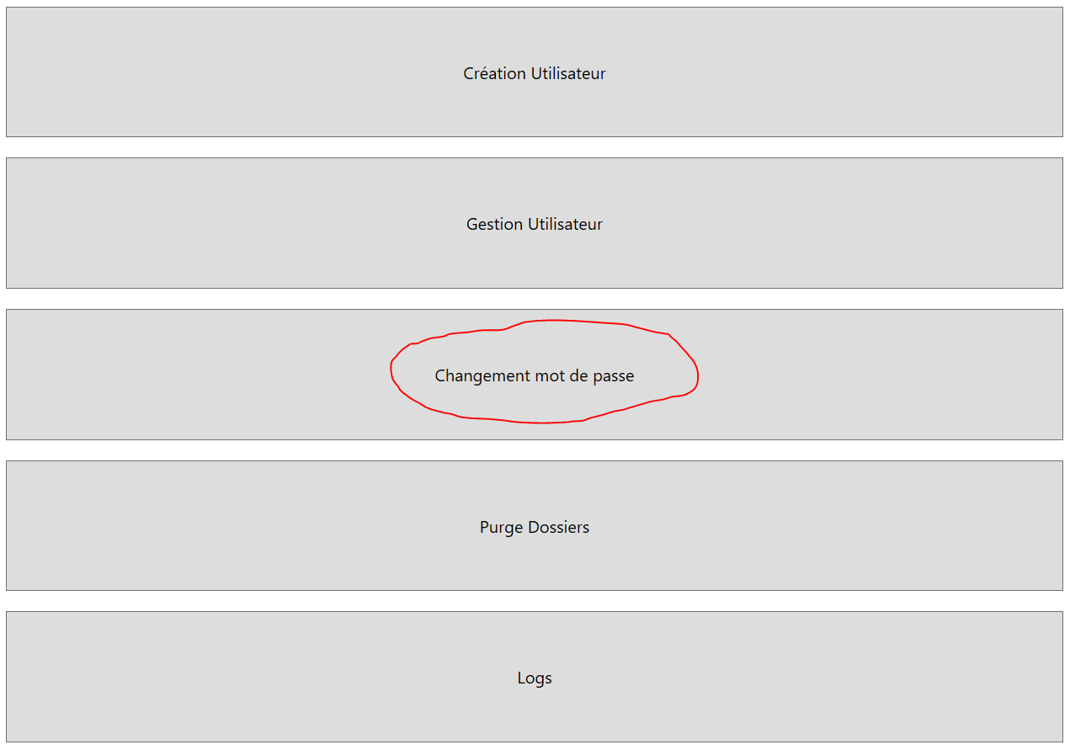

Vous arrivez ici.
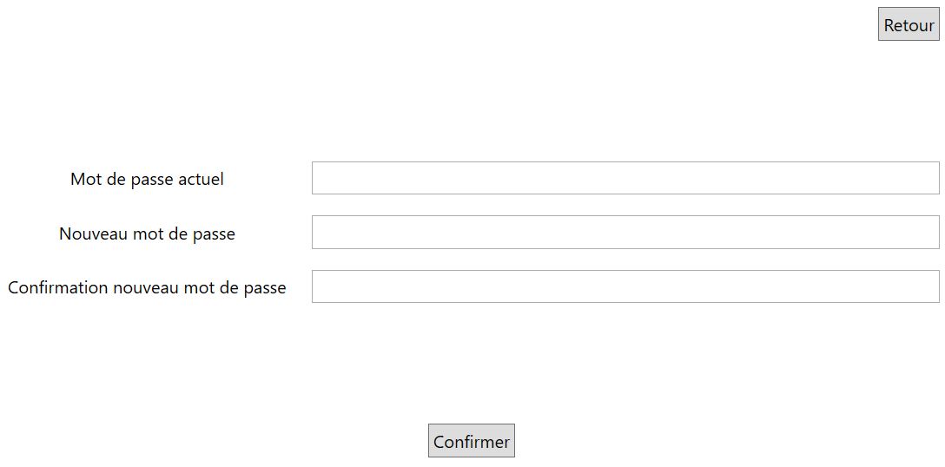
Il ne reste plus qu’à remplir correctement les champs et valider.

5.4 : Purge Dossiers :

Dans le menu paramètres, allez dans Purge Dossiers.

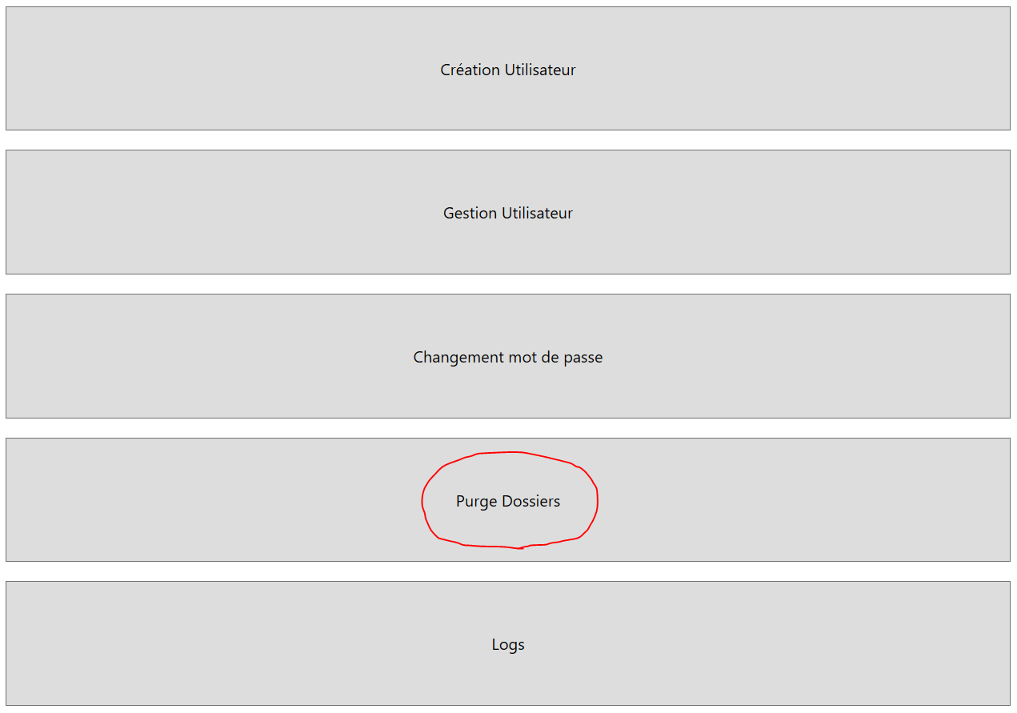
Vous arrivez ici.
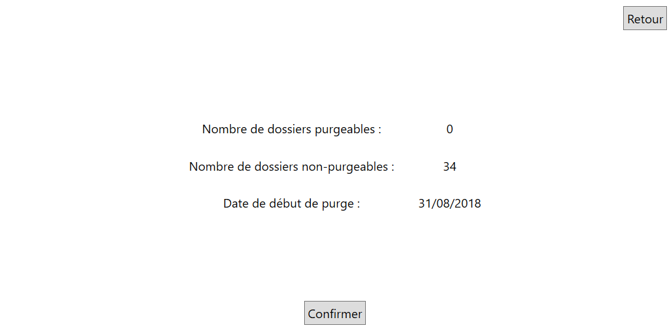
Une fois dans le menu vous y voyez :
- Le nombre de dossiers supprimés en cas de purge.
- Le nombre de dossiers conservés.
- La date de référence pour la limite entre dossier conservé ou purgé. La date correspond à la clôture comptable, le 31/08 de chaque année.

5.5 : Logs :

Dans le menu paramètres, allez dans Logs.

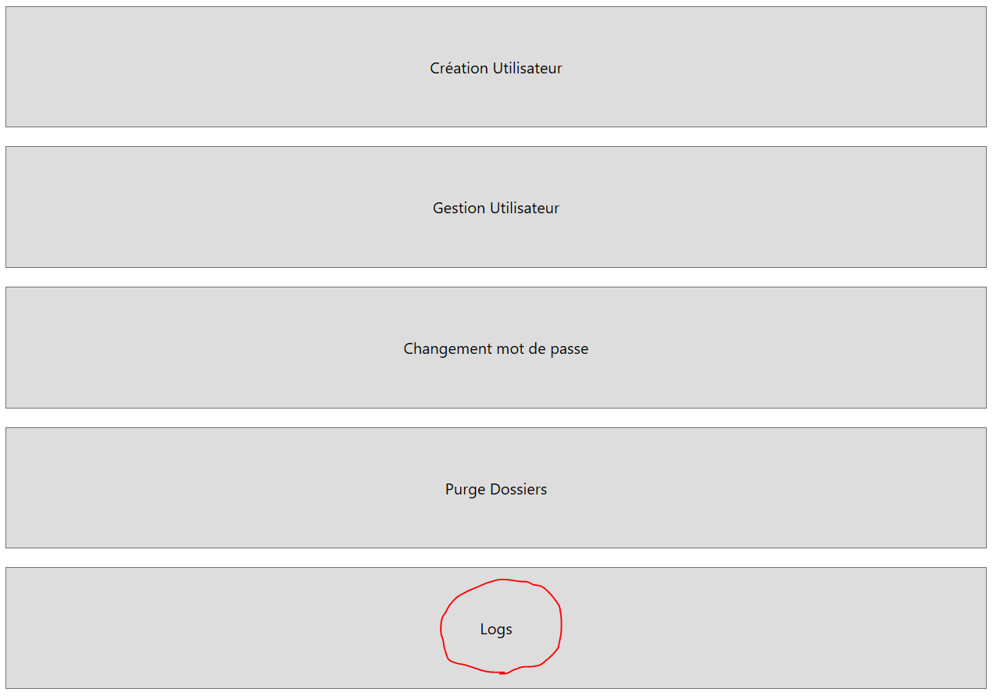

Il ne vous reste plus qu’à consulter les logs (c.f. 3.1 : Espace Dossier pour les explications sur le filtre).

6) Mise À Jour :

6.1 : Procédure de MAJ :

Dans le NAS, suivez le chemin :
=> dossier partage techs
=> Outils Informatiques Made In RG Depannage
=> Suivi de dossier Fil Rouge
=> Release
=> UI
Lancez « setup.exe » et terminez la procédure (dire oui à tout, tel Vincent devant une poubelle rempli de matériel informatique).

6.2 : Désinstallation :

Lancez le « setup.exe » ayant servi à l’installation/mise à jour et choisir désinstaller.

7) Autre :

7.1 : Notifications :

Si vous avez des dossiers ou autre demandant votre attention d’urgence, une fois dans le menu principale, un bouton « Notifications » clignotera en rouge en haut à gauche de votre écran.
Cliquez dessus et suivez les instructions avant qu’un administrateur vienne vous tirer les oreilles.

7.2 : Mains Courantes :

Si vous avez un message à transmettre à un autre technicien non présent de votre part ou celle d’un client, vous pourrez créer un message qui sera indiqué au technicien à sa prochaine connexion.

7.3 : Droits d’accès :

Ci-dessous le schéma des droits d’accès (Un mouchoir sera offert à chaque stagiaire lisant ce schéma).

